«УТВЕРЖДАЮ»  Директор  Муниципального автономного учреждения  Дворец спорта  ______________________ В.П. Савенков  от «_____» апреля 2019 года | «СОГЛАСОВАНО»  Начальник отдела  по физической культуре, спорту и молодежной политике администрации муниципального образования городское поселение Кандалакша Кандалакшского района  ______________________ А.М. Тютерева  от «_____» апреля 2019 года

П О Л О Ж Е Н И Е
О проведении легкоатлетической эстафеты,
посвященной Победе в Великой Отечественной войне

I.КЛАССИФИКАЦИЯ СОРЕВНОВАНИЙ
Соревнования командные. К участию допускаются команды предприятий, организаций (учреждений), образовательных организаций, общественных объединений (в соответствии с возрастными группами).

II.ЦЕЛЬ И ЗАДАЧИ
Соревнования проводятся с целью пропаганды физической культуры, спорта и здорового образа жизни на территории городского поселения Кандалакша Кандалакшского района.
Задачи:
- патриотическое воспитание населения;
- формирование интереса к событиям Великой Отечественной войны и отечественной истории;
- популяризация легкой атлетики.

III. МЕСТО И СРОКИ ПРОВЕДЕНИЯ СОРЕВНОВАНИЙ
Эстафета проводится 9 мая 2019 года на центральной площади города Кандалакша по маршруту, указанному в Приложении № 2 к настоящему Положению.
Начало соревнований: в 13.00.

III.ОРГАНИЗАТОРЫ СОРЕВНОВАНИЙ
Общее руководство подготовкой и проведением соревнований осуществляется отделом по физической культуре, спорту и молодежной политике администрации муниципального образования городское поселение Кандалакша Кандалакшского района
Непосредственное проведение соревнований возлагается на МАУ «Дворец спорта» и главную судейскую коллегию.
Главный судья – Тютерев Илья Валентинович (по согласованию).
Заместитель главного судьи – Тютерева Анна Михайловна.
Главный секретарь соревнований – Галеня Татьяна Вячеславовна.

IV.ТРЕБОВАНИЯ К УЧАСТНИКАМ СОРЕВНОВАНИЙ
И УСЛОВИЯ ИХ ДОПУСКА
В соревнованиях могут принять участие все желающие (по возрастным группам), имеющие необходимую физическую подготовку. не имеющие медицинских противопоказаний. Обязательно наличие спортивной формы.

Организаторами соревнований предусмотрены следующие возрастные группы:
1 группа – сборные команды образовательных организаций, детских общественных объединений, обучающиеся 8-11 классов 2001, 2002, 2003, 2004 г.г.р. Состав команды: 3 юноши и 2 девушки.
2 группа – сборные команды предприятий, организаций (учреждений), общественных организаций либо сформированные произвольно без принадлежности к одному предприятию/организации, возраст 18 – 35 лет (2001 г.р. – 1984 г.р.). Состав команды: 3 мужчины и 2 женщины.
3 группа — сборные команды предприятий, организаций (учреждений), общественных организаций либо сформированные произвольно без принадлежности к одному предприятию/организации, возраст от 36 лет и старше (1983 г.р. и старше). Состав команды: 3 мужчины и 2 женщины.
4 группа — семейные команды, состав: папа, мама, 1 ребёнок 5-12 лет.

V.ПРОГРАММА СОРЕВНОВАНИЙ

12.50 – Предстартовый брифинг (открытие Соревнований) для участников легкоатлетической эстафеты, место проведения – в районе сценической площадки около здания администрации.

13.00 – Старт 1 группы участников, дистанция: 5 этапов по 600 метров (по маршруту, указанному в Приложении № 2 к настоящему Положению)

13.15 - Старт 2 группы участников, дистанция: 5 этапов по 600 метров (по маршруту, указанному в Приложении № 2 к настоящему Положению)

13.30 - Старт 3 группы участников, дистанция: 5 этапов по 600 метров (по маршруту, указанному в Приложении № 2 к настоящему Положению)

13.45 Старт 4 группы участников, дистанция: 3 этапа по 600 метров (по маршруту, указанному в Приложении № 2 к настоящему Положению)

14.15 – Награждение победителей и призеров легкоатлетической эстафеты.

Место старта – ул. Первомайская, напротив автостоянки у памятного знака «Танк» (схема в Приложении № 2 к настоящему Положению)

VI.НАГРАЖДЕНИЕ
Победители и призеры соревнований награждаются грамотами и поощрительными призами на основании протоколов в соответствии с результатами соревнований согласно занятым местам.

VII.УСЛОВИЕ ФИНАНСИРОВАНИЯ
Награждение победителей и призеров соревнований осуществляется за счет средств администрации муниципального образования городское поселение Кандалакша Кандалакшского района.

VIII.ОБЕСПЕЧЕНИЕ БЕЗОПАСНОСТИ УЧАСТНИКОВ СОРЕВНОВАНИЙ
Обеспечение безопасности участников и зрителей соревнований возлагается на организаторов соревнований.
Ответственность за здоровье и безопасность участников, за соблюдение техники безопасности и правил поведения во время проведения соревнований несут сами участники/законные представители.
В целях своевременного оказания скорой медицинской помощи в случае необходимости на месте проведения соревнований будет осуществлять дежурство медицинский работник.

IX.ЗАЯВКИ
Комиссия по допуску участников к соревнованиям будет работать
09 мая 2019 года с 12.00 до 12.45 на площадке у администрации муниципального образования городское поселение Кандалакша Кандалакшского района (ул. Первомайская, д. 34).
Предварительные заявки на участие подаются до 06 мая 2019 года по адресу электронной почты: ofks-mp@yandex.ru.
Каждому участнику необходимо перед началом соревнований предоставить согласие на обработку персональных данных (Приложение № 3), согласие родителей (законного представителя) на участие несовершеннолетнего в Соревнованиях (Приложение № 4) и согласие участника о принятии на себя ответственности за жизнь и здоровье (приложение № 5)

Справки по телефону: 9-67-85.

Приложение №1
к Положению

ЗАЯВКА
на участие в легкоатлетической эстафете,
посвященной Победе в Великой Отечественной войне

от команды _______________________________________
(предприятие, организация (учреждение))

№ п/п | Ф.И.О. участника | Дата рождения | Город
1
2
3
4
5

Контактное лицо:

_____________________________________________________________________________
(ФИО полностью)

_____________________________________________________________________________
(контактный телефон)

Приложение № 2
к Положению

Схема маршрута соревнований

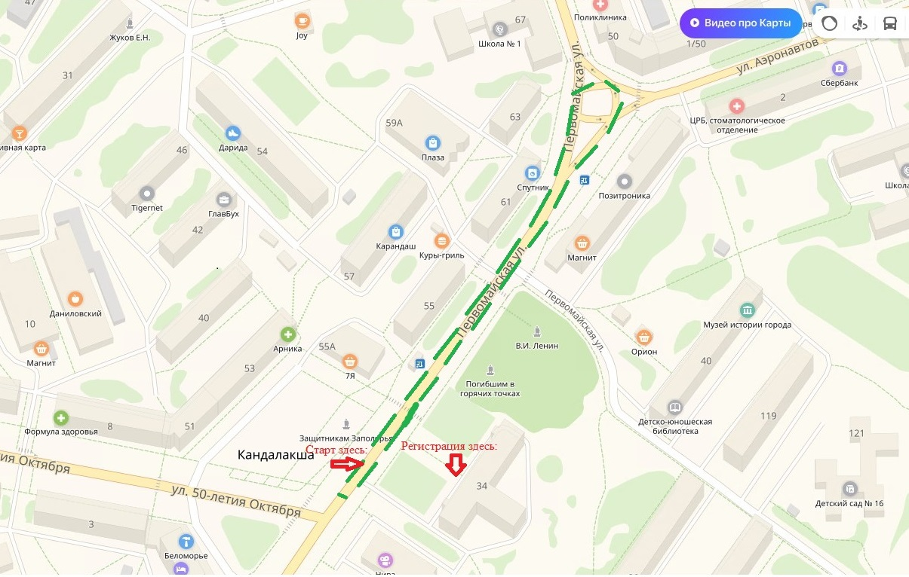

Приложение № 3
к Положению

Согласие на обработку персональных данных

Я, ___________________________________________________________________________,
фамилия, имя, отчество
проживающий(-ая) по адресу ___________________________________________________

_____________________________________________________________________________,
место регистрации
_____________________________________________________________________________
наименование документа, удостоверяющего личность
серия______ номер____________________ выдан __________________________________
_____________________________________________________________________________
_______________________________ дата выдачи __________________________________
выражаю свое согласие на обработку следующих персональных данных моего ребенка: фамилия, имя, отчество, год, месяц, дата, место рождения, адрес регистрации, образование, профессия, место работы, должность, место учебы и любая иная информация, относящаяся к личности моего ребенка, доступная или известная в любой конкретный момент времени (далее – персональные данные) муниципальному автономному учреждению Дворец спорта (г. Кандалакша, ул. Кировская аллея, 2А)(далее – оператор), для оформления необходимых документов, требующихся в процессе организации и проведения соревнований легкоатлетической эстафеты, посвященной Победе в Великой Отечественной войне путем сбора, систематизации, накопления, хранения, использования, распространения (в том числе передачи), обезличивания, а также на уточнение (обоснованное изменение), блокирование, уничтожение и осуществление иных действий с моими персональными данными с учетом действующего законодательства как ручным, так и автоматизированным способами на срок с даты заполнения настоящего согласия до истечения сроков хранения соответствующей информации или документов, содержащих информацию с персональными данными, установленными оператором.
Я оставляю за собой право в случае неправомерного использования предоставленных персональных данных согласие отозвать, предоставив в адрес оператора письменное заявление.
Настоящим я подтверждаю, что в случае необходимости предоставления персональных данных для достижения указанных выше целей третьим лицам оператор вправе в необходимом объеме раскрывать для совершения вышеуказанных действий информацию обо мне лично (включая мои персональные данные) таким третьим лицам, их агентам и иным уполномоченным лицам, а также предоставлять таким лицам соответствующие документы, содержащие такую информацию, для обработки персональных данных на основании настоящего согласия.

«_____» _______________ 2019 г.

_________________________________ /________________________________/
подпись фамилия, имя, отчество

Приложение №4
к Положению

Согласие родителей (опекунов, законных представителей) участника о принятии на себя ответственности за жизнь и здоровье несовершеннолетнего ребенка во время проведения соревнований в рамках легкоатлетической эстафеты,
посвященной Победе в Великой Отечественной войне

Я, ______________________________________________________________________ (Ф.И.О. родителя / законного представителя полностью)

родитель/законный представитель __________________________________________ (нужное подчеркнуть) (ФИО участника полностью) (далее – «Участник»), ____________ года рождения, зарегистрированный по адресу:

_____________________________________________________________________________

_____________________________________________________________________________, добровольно соглашаюсь на участие моего ребенка (опекаемого) в соревнованиях в рамках легкоатлетической эстафеты, посвященной Победе в Великой Отечественной войне, которые состоятся 09 мая 2019 года, и при этом:
1. Я принимаю всю ответственность за любую травму, полученную моим ребенком (опекаемым) по ходу Соревнований, и не имею права требовать какой-либо компенсации за нанесение ущерба от Организаторов Соревнований.
2. Если во время Соревнований с ребенком произойдет несчастный случай, прошу сообщить об этом _____________________________________________________________
(указывается кому (ФИО) и номер телефона)
____________________________________________________________________________ .
3. Я обязуюсь, что мой ребенок (опекаемый) будем следовать всем требованиям Организаторов Соревнований и руководителя команды, связанным с вопросами безопасности.
4. Я и мой ребенок (опекаемый) самостоятельно несем ответственность за личное имущество, оставленное на месте проведения Соревнований, и в случае его утери не будем требовать компенсации от Организаторов Соревнований.
5. В случае необходимости я даю согласие на оказание медицинской помощи, моему ребенку (опекаемому) медицинским работником, привлеченным Организаторами Соревнований.
6. С Положением о проведении Соревнований ознакомлен(а).
7. Я согласен(согласна) с тем, что выступление моего ребенка (опекаемого) и интервью с ним может быть записано и показано в средствах массовой информации.

_________________________ / ___________________________________ /
(подпись) (ФИО родителя / законного представителя)

«____» ______________2019 г.

Приложение №5
к Положению

Согласие участника о принятии на себя ответственности за жизнь и здоровье во время проведения легкоатлетической эстафеты,
посвященной Победе в Великой Отечественной войне

Я, ______________________________________________________________________ (Ф.И.О. участника полностью) (далее – «Участник»), ____________ года рождения, зарегистрированный по адресу:

_____________________________________________________________________________

_____________________________________________________________________________, добровольно соглашаюсь на участие в соревнованиях в рамках легкоатлетической эстафеты, посвященной Победе в Великой Отечественной войне, которые состоятся 09 мая 2019 года, и при этом:
1. Я принимаю всю ответственность за любую травму, полученную мной по ходу Соревнований, и не имею права требовать какой-либо компенсации за нанесение ущерба от Организаторов Соревнований.
2. Если во время Соревнований со мной произойдет несчастный случай, прошу сообщить об этом _____________________________________________________________
(указывается кому (ФИО) и номер телефона)
____________________________________________________________________________ .
3. Я обязуюсь следовать всем требованиям Организаторов Соревнований и руководителя команды, связанным с вопросами безопасности.
4. Я самостоятельно несу ответственность за личное имущество, оставленное на месте проведения Соревнований, и в случае его утери не буду требовать компенсации от Организаторов Соревнований.
5. В случае необходимости я даю согласие на оказание мне медицинской помощи медицинским работником, привлеченным Организаторами Соревнований.
6. С Положением о проведении Соревнований ознакомлен(а).
7. Я согласен(согласна) с тем, что мое выступление и интервью со мной может быть записано и показано в средствах массовой информации.

_________________________ / ___________________________________ /
(подпись) (ФИО участника)

«____» ______________2019 г.

